TEAM DE VINKJES – ‘T SCHOLEKE

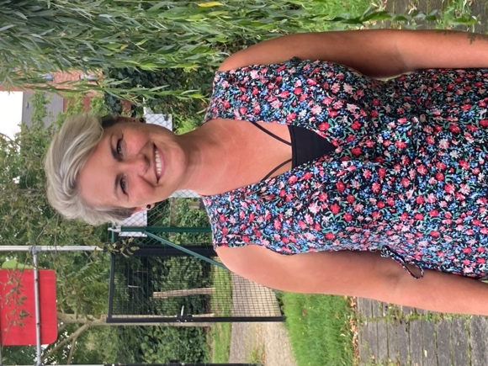
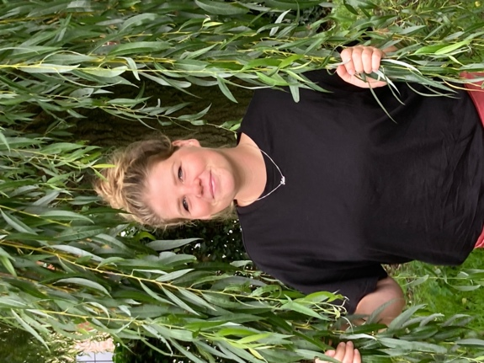
< juf Rebecca directeur

juf Silke secretariaat >

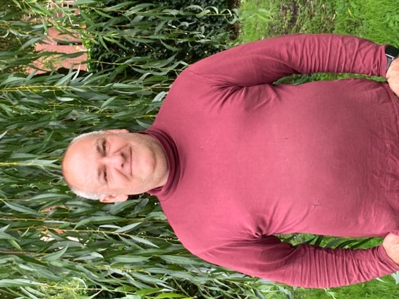
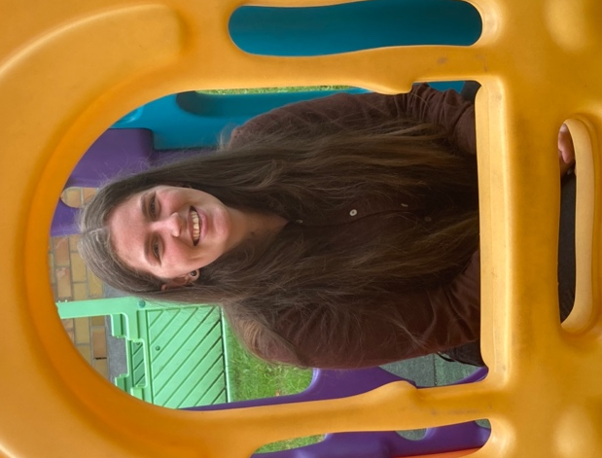

< meester Patrick klusjesman

juf Melissa zorgoördinator
en ondersteuning >

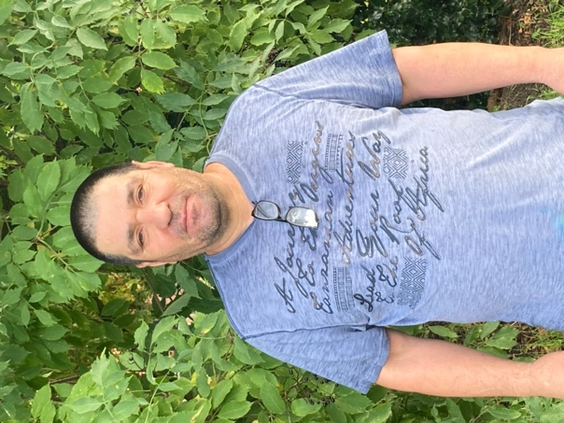

< meester Fikret poetsman Wuustwezel
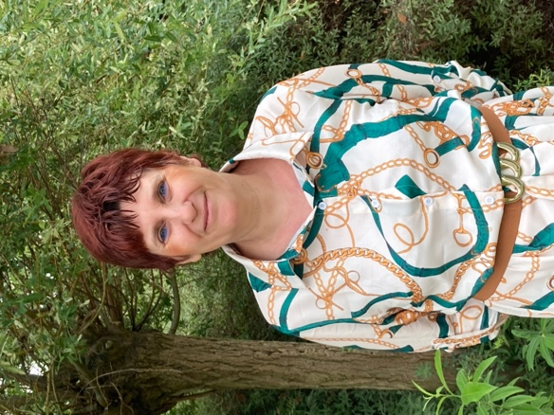
juf Linda poetsvrouw Gooreind >

